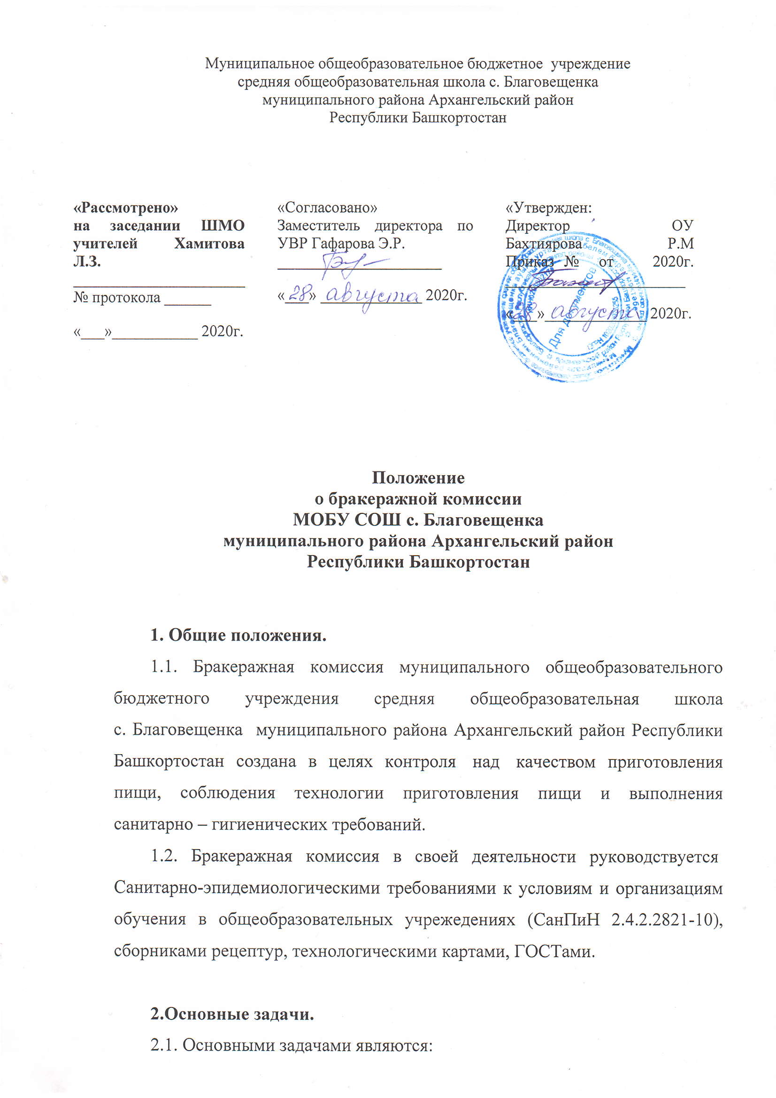

- предотвращение пищевых отравлений;
- предотвращение желудочно – кишечных заболеваний;
- контроль над соблюдением технологии приготовления пищи;
- обеспечение санитарии и гигиены в помещении столовой гимназии;
- обеспечение столовой качественными продуктами питания с соответствующими сертификатами качества;
- расширение ассортимента блюд, организация полноценного питания.
3. Содержание работы.
3.1. Бракеражная комиссия ежедневно приходит на снятие бракеражной пробы за 30 минут до начала раздачи готовой пищи.
3.2. Бракеражную пробу берут из общего котла, предварительно тщательно перемешав пищу в котле.
3.3. Результаты бракеражной пробы заносятся в бракеражный журнал установленного образца.
3.4. В бракеражном журнале указывается дата, наименование блюда, номер партии и дается оценка доброкачественности каждого блюда.
3.5. Оценка «отлично» дается в том случае, если не была нарушена технология приготовления пищи.
3.6. Оценка «хорошо» дается в том случае, если в технологии приготовления пищи были допущены незначительные нарушения, не приведшие к ухудшению вкусовых качеств, а внешний вид блюд соответствует требованиям.
3.7. Оценка «удовлетворительно» дается в том случае, если в технологии приготовления пищи были допущены значительные нарушения, приведшие к ухудшению вкусовых качеств (недосолено, пересолено, недоварено и т. д.).
3.8. Оценка «неудовлетворительно» дается в том случае, если при приготовлении пищи грубо нарушалась технология приготовления пищи, что повлекло за собой ухудшение вкусовых качеств и внешнего вида. Такое блюдо снимается с реализации, а материальный ущерб возмещает ответственный за приготовление данного блюда. Бракеражная комиссия ставит свои подписи.
3.9. Бракеражная комиссия проверяет наличие контрольных блюд и суточных проб.
4. Управление и структура.
4.1.Бракеражную комиссию возглавляет директор школы.
4.2.В состав бракеражной комиссии входят: представители администрации, профсоюзного комитета, заведующая производством столовой (повар), педагогические работники.

Положение о родительском комитете
МОБУ СОШ с. Благовещенка муниципального района Архангельский район Республики Башкортостан

1. Общие положения
1.1. Настоящее положение разработано в соответствии с Федеральным законом от 29.12.2012 № 273-ФЗ «Об образовании в Российской Федерации», уставом Школы и регламентирует деятельность родительского комитета, являющегося одним из коллегиальных органов управления Школы.
1.2. Родительский комитет избирается сроком на один год из числа родителей (законных представителей) обучающихся.
1.3. В своей деятельности родительский комитет руководствуется Конвенцией ООН о правах ребенка, федеральным, региональным и местным законодательством в области образования и социальной защиты, уставом Школы и настоящим положением.
1.4. Решения родительского комитета носят рекомендательный характер для администрации и органов коллегиального управления.
2. Задачи комитета
Деятельность родительского комитета направлена на решение следующих задач:
- организация работы с родителями (законными представителями) обучающихся по разъяснению прав, обязанностей и ответственности участников образовательного процесса;
- содействие администрации в совершенствовании условий организации образовательного процесса, охране жизни и здоровья обучающихся, защите их законных прав и интересов, организации и проведении общешкольных мероприятий.

3. Функции комитета
Родительский комитет в пределах своей компетенции выполняет следующие функции:
3.1. Принимает активное участие:
- в воспитании у обучающихся уважения к окружающим, сознательной дисциплины, культуры поведения, заботливого отношения к родителям и старшим;
- повышении педагогической культуры родителей (законных представителей) обучающихся на основе программы их педагогического всеобуча;
- проведении разъяснительной и консультативной работы среди родителей (законных представителей) обучающихся о правах, обязанностях и ответственности участников образовательного процесса;
- привлечении родителей (законных представителей) обучающихся к организации внеклассной, внешкольной работы, учебно-исследовательской и общественной деятельности, технического и художественного творчества, экскурсионно-туристической и спортивно-массовой работы с обучающимися;
- подготовке к новому учебному году.
3.2. Оказывает содействие педагогам в воспитании у обучающихся ответственного отношения к учебе, привитии им навыков учебного труда и самообразования.
3.3. Оказывает помощь:
- семьям в создании необходимых условий для своевременного получения детьми среднего общего образования;
- классным руководителям в изучении и улучшении условий воспитания детей в семье, в пропаганде среди родителей (законных представителей) обучающихся положительного опыта семейной жизни;
- администрации в организации и проведении родительских собраний.
3.4. Контролирует совместно с администрацией школы организацию и качество питания, медицинского обслуживания обучающихся.
3.5. Рассматривает обращения обучающихся, родителей (законных представителей) обучающихся работников и других лиц в свой адрес.
3.6. Вносит предложения на рассмотрение администрации Школы по вопросам организации образовательного процесса.
3.7. Координирует деятельность родительских комитетов классов.
3.8. Взаимодействует с педагогическим коллективом по вопросам профилактики правонарушений, безнадзорности и беспризорности обучающихся, а также с другими органами коллегиального управления Школы по вопросам проведения общешкольных мероприятий.
4. Права комитета
Родительский комитет имеет право:
4.1. Обращаться к администрации и другим коллегиальным органам управления Школы и получать информацию о результатах рассмотрения обращений.
4.2. Приглашать:
- на свои заседания родителей (законных представителей) обучающихся по представлениям (решениям) родительских комитетов классов.
4.3. Принимать участие:
- в разработке локальных актов Школы;
- организации деятельности блока дополнительного образования детей.
4.4. Принимать меры по соблюдению обучающимися и их родителями (законными представителями) требований законодательства РФ об образовании и локальных актов Школы
4.5. Выносить общественное порицание родителям (законным представителям) обучающихся, уклоняющимся от воспитания детей в семье.
4.6. Вносить предложения на рассмотрение администрации Школы о поощрениях обучающихся и их родителей (законных представителей).
4.7. Разрабатывать и принимать:
- положение о родительском комитете;
- положения о постоянных и (или) временных комиссиях комитета;
- план работы комитета;
- планы работы комиссий комитета.
4.8. Выбирать председателя родительского комитета, его заместителя и контролировать их деятельность.
4.9. Принимать решения:
- о создании или прекращении своей деятельности;
- создании и роспуске своих постоянных и (или) временных комиссий, назначении их руководителей;
- прекращении полномочий председателя родительского комитета и его заместителя.

5. Ответственность комитета
Родительский комитет несет ответственность:
- за выполнение плана работы;
- соответствие принятых решений действующему законодательству РФ и локальным актам Школы;
- выполнение принятых решений и рекомендаций;
- установление взаимодействия между администрацией Школы и родителями (законными представителями) обучающихся по вопросам семейного и общественного воспитания.

6. Порядок организации деятельности комитета
6.1. В состав родительского комитета входят по одному представителю от каждого класса. Представители от классов избираются ежегодно на родительских собраниях классов в начале каждого учебного года.
6.2. Родительский комитет работает по плану, согласованному с руководителем Школы.
6.3. Заседания родительского комитета проводятся по мере необходимости, но не реже одного раза в четверть.
6.4. Кворумом для принятия решений является присутствие на заседании более половины членов комитета.
6.5. Решения родительского комитета принимаются простым большинством голосов его членов, присутствующих на заседании. В случае равенства голосов решающим является голос председателя.
6.6. Непосредственное руководство деятельностью родительского комитета осуществляет его председатель, который:
- обеспечивает ведение документации комитета;
- координирует работу комитета и его комиссий;
- ведет заседания комитета;
- ведет переписку комитета.
6.7. О своей работе родительский комитет отчитывается перед общешкольным родительским собранием.
6.8. Свою деятельность члены родительского комитета осуществляют на безвозмездной основе.
6.9. Родительский комитет ведет протоколы своих заседаний и общешкольных родительских собраний.
6.10. Протоколы родительского комитета хранятся в составе отдельного дела в канцелярии Школы.
6.11. Ответственность за делопроизводство родительского комитета возлагается на его председателя.

